**脚手架基础开发环境安装说明**

脚手架需要的JDK1.8和tomcat8.0的环境，本文档旨在说明如何通过脚手架提供的JDK和tomcat的安装包，根据需要来安装依赖环境。ActiceMQ可根据需要选择安装。

安装准备：

1. 将相关的zip包放入业务的安装目录下（由业务自己指定，如/home/xxxx）
2. **安装JDK（必装）**

如果业务服务器上已有1.8的JDK，可跳过此步安装，只安装业务系统依赖的tomcat即可。如果没有1.8的JDK，需要先安装jdk，再安装tomcat。

* 1. 执行unzip BDP_Base_JDK-install-1.0.0.zip命令，来解压安装包，进入解压后的BDP_Base_JDK目录，可以看到如下文件：

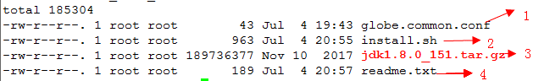

其中，globe.common.conf是安装配置文件，可以配置安装路径等

install.sh是安装程序

jdk1.8.0_151.tar.gz是待安装的程序

readme.txt是安装说明

* 1. 编辑globe.common.conf文件，填写JDK的安装目录，保存



* 1. 执行sh install.sh进行安装，安装完成后，提示如下：



* 1. 在安装成功的提示中显示的路径中，看到该目录存在，即表明该包已正确安装。

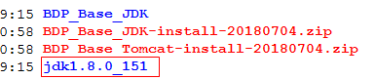

1. **安装tomcat（必装）**
   1. 执行unzip BDP_Base_Tomcat-install-1.0.0.zip命令，来解压安装包，进入解压后的BDP_Base_Tomcat目录，可以看到如下文件：

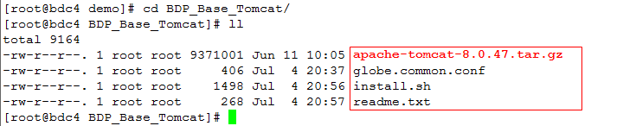

其中，globe.common.conf是安装配置文件，可以配置安装路径等

install.sh是安装程序

apache-tomcat-8.0.47.tar.gz是待安装的程序

readme.txt是安装说明

* 1. 编辑globe.common.conf文件，填写tomcat的安装目录、端口号、已安装的JDK路径，保存

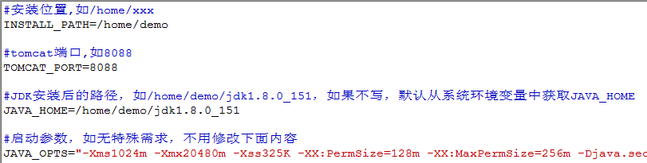

* 1. 执行sh install.sh进行安装，安装完成后，提示如下：



* 1. 在安装成功的提示中显示的路径中，看到该目录存在，即表明该包已正确安装。

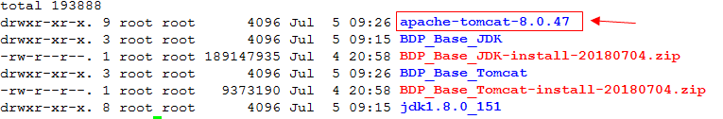

1. **安装Activemq（选装）**

该安装包由日志记录、消息推送服务端安装（如桌面系统），**基于脚手架开发的业务系统不需要单独安装此程序**。如基于脚手架开发的业务需要用到日志记录、消息推送等功能，可找对应的服务端开发提供Acticemq服务的IP，配置在system.properties中即可。

1. 执行unzip BDP_Base_Activemq-install-1.0.0.zip命令，来解压安装包，进入解压后的BDP_Base_Tomcat目录，可以看到如下文件：

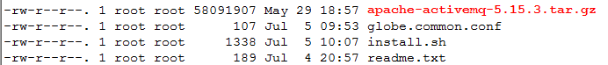

其中，globe.common.conf是安装配置文件，可以配置安装路径等

install.sh是安装程序

apache-activemq-5.15.3.tar.gz是待安装的程序

readme.txt是安装说明

1. 编辑globe.common.conf文件，填写activemq的安装目录、已安装的JDK路径，保存

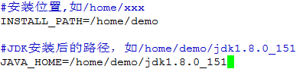

1. 执行sh install.sh进行安装，安装完成后，提示如下：

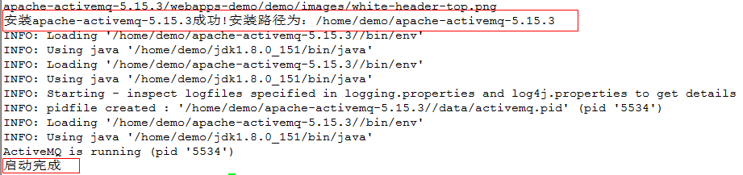

1. 在安装成功的提示中显示的路径中，看到该目录存在，即表明该包已正确安装。

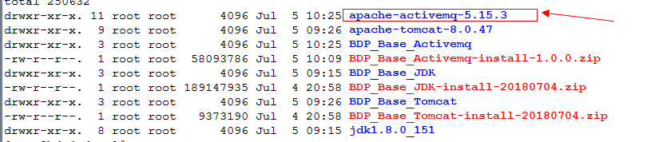

1. 启动完成后，打开activemq的监控页面，可查看activemq相关的数据

<http://xx.xx.xx.xx:8161/admin/>，输入admin/admin修改监控页面用户名密码。

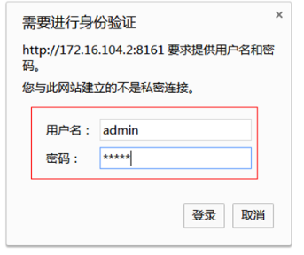

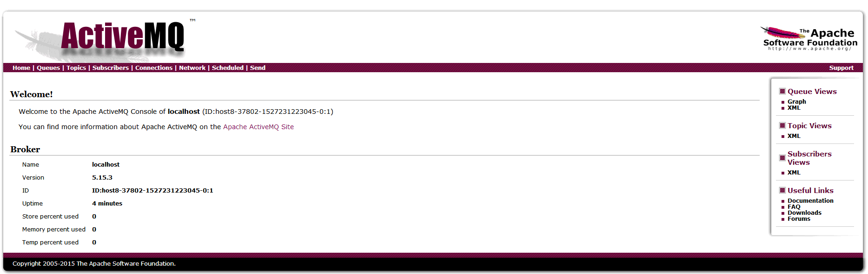

1. 重启命令: ./activemq restart